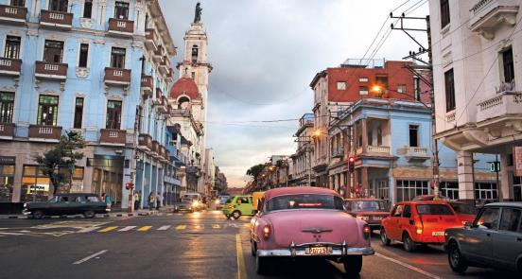
Новогоднее путешествие на Кубу
с Игорем Оболенским
3 – 8 января 2020 года

История, природа, кухня, хорошая компания. Кажется, мы придумали идеальный сценарий для начала нового года. В первых числах 2020 года отправляемся открывать для себя Латинскую Америку. Нас ждёт Куба, тот самый остров Свободы, о котором так много наслышаны, что пришло время увидеть его чудеса своими глазами.
Нашим проводником по Гаване и её окрестностям станет писатель и биограф Игорь Оболенский, когда-то неделями живший на острове. Поездки с Игорем - это всегда живое соприкосновение с историей того места гения, где оказываются наши путешественники.
На Кубе нас ждут встречи с судьбами Эрнеста Хемингуэя и его возлюбленных; Анны Павловой и семейства Плисецких, оказавших влияние на кубинский балет; Эрнеста Че Гевары и Фиделя Кастро, без имени которых здесь по-прежнему никак.
А ещё мы будем говорить о главных авторах латиноамериканской литературы, смотреть фильмы- экранизации и знакомиться с искусством этого заповедного края.

Программа
3 января
- Прилет в Гавану
- Трансфер
- Размещение в отеле Inglaterra 4*, где когда-то останавливалась Павлова
- Ужин, знакомство
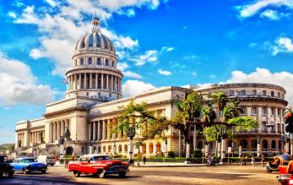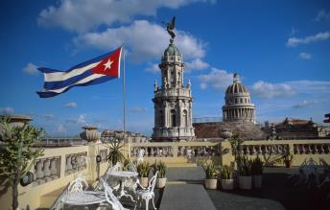

4 января
- Посещение Большого театра Гаваны
- Экскурсия по Гаване на ретро-кабриолетах
- Обед
- Пешеходная экскурсия по Гаване
- Свободное время
- Ужин
- Представление в Большом театре
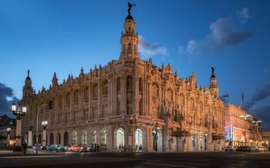

5 января
- Посещение местечка Cojimar (Старик и море)
- Посещение дома-музея Хемингуэя
- Обед в Ambos Mundos
- Места Старой Гаваны, связанные с Хемингуэем: комната в теле Ambos Mundos, бары Богедита и Флоридита
- Свободное время
- Прогулка по старой Гаване
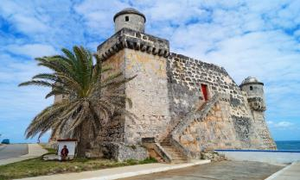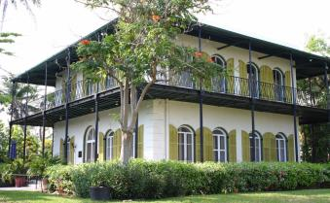

6 января
- Прогулки по городу с Игорем Оболенским
- Вечерняя музыкальная программа
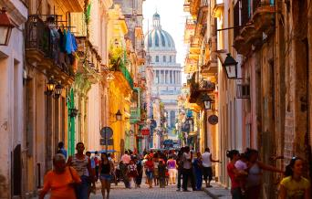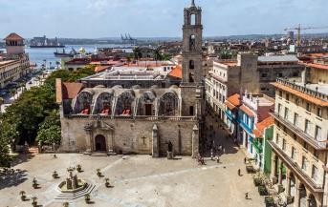

7 января
- Карибское море
- Выезд из Гаваны в центральную Кубу
- Крокодиловая ферма и деревня Гуама
- Обед в Паладаре
- Остановка на Карибском море возле Cueva los peses (Пещера рыб). Желающие смогут искупаться
- Сьенфуэгос. Посещение театра Tomas Terry
- Обзорная экскурсия по городу
- Размещения в Сьенфуэгосе в отеле La Jagua4*
- Ужин во дворце Valle
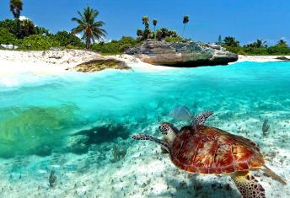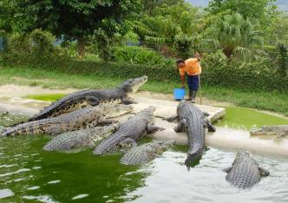

8 января
- Чек аут
- Обзорная экскурсия по Тринидаду
- Обед в паладаре
- Переезд в Санта Клару
- Обзорная экскурсия по городу
- Остановка у памятника Че с ребенком на руках и посещение мемориала Че
- Трансфер в аэропорт
- Вылет в Москву*
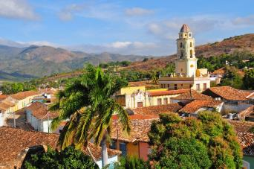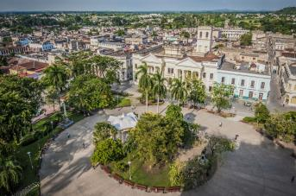
*Для желающих: продолжение отдыха на океане в Вардареро с 8 по 12 января.

Стоимость путешествия: $2950 (за 1 человека)
Оплата в рублях. Курс уточняйте у вашего менеджера.

Стоимость включает: проживание в двухместном номере отеля, сопровождение и авторские лекции эксперта Игоря Оболенского, входные билеты на все мероприятия программы, завтраки в отеле.

Стоимость не включает: авиаперелету, страховку, визу, обеды и ужины.

Автор и ведущий программы путешествия - ИГОРЬ ОБОЛЕНСКИЙ

Взял более ста интервью у ведущих деятелей мировой культуры, среди которых Александр Солженицын и Мстислав Ростропович, Софи Лорен и Катрин Денев, Никита Михалков и Майя Плисецкая, Пласидо Доминго и Лайза Минелли, Юрий Любимов и Галина Вишневская.
В 2009 году завершил работу над документальным фильмом «Бабо», повествующем о драматической судьбе княжны Бабо Дадиани. Основой картины стала книга «Мемуары фрейлины императрицы». Международная премьера фильма «Бабо» состоялась в рамках Международного кинофестиваля авторского кино в Батуми.
Выступал с лекциями в Духовной академии Тбилиси и институте языкознания Грузии, а также в школе Александра Васильева (Париж — Венеция), школе «Знаточество» (Москва), компании Сити-класс (Москва) и More Than Travel (Москва — Стамбул). Читает лекции в России и за рубежом.
Автор исторический путешествий по Грузии, Парижу, Венеции, Стамбулу и прогулок по Москве.

Справки и бронирование тура:
+7 960 187 89 50 - Светлана Вахтель
www.galleryviptour.ru

Писатель, журналист, сценарист, режиссер

